[doc sps="1.8" acron="uniciencia" jtitle="Uniciencia" stitle="Uniciencia" issn="2215-3470" pissn="2215-3470" eissn="1011-0275" pubname="Universidad Nacional, Costa Rica" license="http://creativecommons.org/licenses/by-nc-nd/3.0" volid="36" issueno="1" dateiso="20221200" season="Jan/Dec" order="23" fpage="363" lpage="381" pagcount="19" doctopic="oa" language="es"]Doi:[doi]10.15359/ru.36-1.23[/doi]
[toctitle]Articulo[/toctitle]

[doctitle language="es"]Emociones asociadas al proceso de construcción del volumen del paralelepípedo[/doctitle]
[doctitle language="en"]Emotions associated with the process of construction the parallelepiped volumen[/doctitle]
[doctitle language="pt"]Emoções associadas ao processo de construção do volume do paralelepípedo[/doctitle]

[author role="nd"][fname]Fabricio Vladimir[/fname] [surname]Vinces-Vinces[/surname] [xref ref-type="aff" rid="aff1"]¹[/xref] vlad1991m@hotmail.com, [authorid authidtp="orcid"]0000-0002-5912-6367[/authorid][/author]
[author role="nd"][fname]Juan[/fname] [surname]Giraldo-Rojas[/surname] [xref ref-type="aff" rid="aff2"]²[/xref] jdagiraldo@udem.edu.co, [authorid authidtp="orcid"]0000-0001-7259-052X[/authorid][/author]
[author role="nd"][fname]Marcela Cecilia[/fname] [surname]Parraguez-González[/surname] [xref ref-type="aff" rid="aff3"]³[/xref] marcela.parraguez@pucv.cl, [authorid authidtp="orcid"]0000-0002-6164-3056[/authorid][/author]
[author role="nd"][fname]Luis Albeiro[/fname] [surname]Zabala-Jaramillo[/surname] [xref ref-type="aff" rid="aff4"]⁴[/xref] lzabala@udem.edu.co, [authorid authidtp="orcid"]0000-0002-1130-4734[/authorid][/author]

[normaff id="aff1" ncountry="Colombia" norgname="Universidad de Medellín" icountry="CO"][label]¹[/label] [orgdiv1]Área de Ciencias Básicas[/orgdiv1], [orgdiv2]Campo de investigación Didáctica de la Matemática y Neuromatemática[/orgdiv2], [orgname]Universidad de Medellín[/orgname], [city]Medellín[/city], [country]Colombia[/country]. https://orcid.org/0000-0002-5912-6367[/normaff]
[normaff id="aff2" ncountry="Colombia" norgname="Universidad de Medellín" icountry="CO"][label]²[/label] [orgdiv1]Área de Psicología[/orgdiv1], [orgdiv2]Campo de investigación Neurociencia Cognitiva[/orgdiv2], [orgname]Universidad de Medellín[/orgname], [city]Medellín[/city], [country]Colombia[/country]https://orcid.org/0000-0001-7259-052X[/normaff]
[normaff id="aff3" ncountry="Chile" norgname="Pontificia Universidad Católica de Valparaíso" icountry="CL"][label]³[/label] [orgdiv1]Área de investigación Didáctica de la Matemática, [/orgdiv1][orgname]Pontificia Universidad Católica de Valparaíso[/orgname], [country]Chile [/country]https://orcid.org/0000-0002-6164-3056[/normaff]
[normaff id="aff4" ncountry="Colombia" norgname="Universidad de Medellín" icountry="CO"][label]⁴[/label] [orgdiv1]Área de Ciencias Básicas[/orgdiv1], [orgdiv2]Campo de investigación Didáctica de la Matemática y Neuromatemática[/orgdiv2], [orgname]Universidad de Medellín[/orgname], [city]Medellín[/city], [country]Colombia[/country]. https://orcid.org/0000-0002-1130-4734[/normaff]

[xmlabstr language="es"][sectitle]Resumen [/sectitle]
[p]Este estudio tiene como objetivo analizar las emociones en estudiantes de entre 14 y 17 años de edad, al construir de manera autónoma en el software Cabri II Plus una caja rectangular en 2D y 3D que represente el volumen de un paralelepípedo. La metodología se basó en análisis de frecuencias por medio de mapas de calor construidos con la herramienta computacional Python. Bajo una muestra no probabilística y previo consentimiento informado de sus representantes legales se seleccionaron 34 estudiantes de Noveno Grado de Educación Básica de una institución educativa pública de la ciudad de Medellín-Colombia, de los cuales participaron 28 en esta investigación. La indagación consideró a la emoción desde una perspectiva integral, cimentada desde lo evolutivo, lo fisiológico-neural, cognitivo, volitivo y expresivo. Para acceder a estas se utilizó el software FaceReader, software especializado en detectar expresiones faciales. El resultado mostró que, a partir de dificultades en el proceso de construcción, emergen emociones como la tristeza, enojo, neutralidad, miedo, disgusto y sorpresa. En la población estudiada, se infiere una correlación entre la capacidad de procesamiento emocional y el procesamiento cognitivo. Se concluyó que, ante dificultades de construcciones geométricas de trazo de rectas paralelas, rectas perpendiculares, la diferencia entre punto y punto de intersección y la relación entre el volumen de paralelepípedo en 2D y 3D, emergen emociones negativas asociadas a la falta de dominio de estos conceptos que, si los y las estudiantes no pueden autorregular, les inhiben el procesamiento cognitivo, les producen bloqueo y, en consecuencia, abandono de la tarea.[/p][/xmlabstr]
[kwdgrp language="es"][sectitle]Palabras clave:[/sectitle] [kwd]Emociones básicas[/kwd]; [kwd]procesamiento cognitivo[/kwd]; [kwd]herramientas computacionales[/kwd]; [kwd]paralelepípedo.[/kwd][/kwdgrp]

[xmlabstr language="en"][sectitle]Abstract[/sectitle]
[p]This study analyzes the emotions of students between 14 and 17 years of age when they autonomously construct a rectangular box in 2D and 3D that represents the volume of a parallelepiped, using Cabri II Plus software. The methodology was based on frequency analysis using heat maps constructed with the Python computing tool. Using non-probabilistic sampling, and with the prior informed consent of their legal representatives, 34 ninth grade elementary school students were selected from a public educational institution in the city of Medellin, Colombia, of whom 28 participated in this study. Emotion was considered from a comprehensive point of view, taking into account its evolutionary, physiological-neural, cognitive, volitional and expressive aspects. FaceReader software, a specialized tool for detecting facial expressions, was used to capture these emotions. The results showed that, due to difficulties in the construction process, emotions such as sadness, anger, neutrality, fear, disgust and surprise were experienced. In the population studied, a correlation between emotional processing capacity and cognitive processing was detected. It was concluded that, when faced with difficulties in geometric construction that required drawing parallel lines and perpendicular lines, the difference between one point of intersection and another, and the relationship between the area or volume of a parallelepiped in 2D and 3D, negative emotions associated with the lack of mastery of these concepts emerged which, if students cannot exercise self control, can inhibit their cognitive processing, blocking their mental activities and leading them to abandon the task.[/p][/xmlabstr]
[kwdgrp language="en"][sectitle]Keywords:[/sectitle] [kwd]Basic emotions[/kwd]; [kwd]cognitive processing[/kwd]; [kwd]computing tools, parallelepiped.[/kwd][/kwdgrp]

[xmlabstr language="pt"][sectitle]Resumo[/sectitle]
[p]O objetivo deste estudo é analisar as emoções em estudantes de 14 a 17 anos, construindo de forma autônoma no software Cabri II Plus uma caixa retangular em 2D e 3D que representa o volume de um paralelepípedo. A metodologia foi baseada na análise de frequência por meio de mapas de calor construídos com a ferramenta computacional Python. Sob uma amostra não probabilística e com o consentimento prévio dos seus representantes legais, foram selecionados 34 alunos do nono ano do Ensino Fundamental de uma instituição de ensino pública da cidade de Medellín-Colômbia, dos quais 28 participaram desta pesquisa. A investigação considerou a emoção de uma perspectiva integral, fundamentada nos aspectos evolutivo, fisiológico-neural, cognitivo, volitivo e expressivo. Para acessá-los, foi utilizado o software FaceReader, especializado na detecção de expressões faciais. O resultado mostrou que, das dificuldades no processo de construção, emergem emoções como tristeza, raiva, neutralidade, medo, desagrado e surpresa. Na população estudada, infere-se uma correlação entre a capacidade de processamento emocional e o processamento cognitivo. Concluiu-se que, diante das dificuldades das construções geométricas de traçar linhas paralelas, perpendiculares, a diferença entre ponto e ponto de intersecção e a relação entre o volume do paralelepípedo em 2D e 3D, surgem emoções negativas associadas à falta de domínio desses conceitos que, se os estudantes não conseguem se autorregular, inibem o processamento cognitivo, fazem com que eles se bloqueiem e, consequentemente, abandonem a tarefa.[/p][/xmlabstr]
[kwdgrp language="pt"][sectitle]Palavras-chave:[/sectitle] [kwd]Emoções básicas[/kwd]; [kwd]processamento cognitivo[/kwd]; [kwd]ferramentas de computação[/kwd]; [kwd]paralelepípedo.[/kwd][/kwdgrp]

[hist]Received: [received dateiso="20210612"]06/12/2021[/received]
Accepted: [accepted dateiso="20210901"]09/01/2021[/accepted]
Published: Feb/14/2022[/hist]

[xmlbody][sec sec-type="intro"][sectitle]Introducción[/sectitle]

[p]Es común escuchar el término “emoción” en todos los entornos sociales, sin embargo, cuando se quiere definir resulta complejo hacerlo; la respuesta más frecuente suele ser “la emoción es un sentimiento”, afirmación no del todo correcta. No existe un consenso sobre la definición de este constructo, no obstante varios investigadores convergen en que la emoción es multidimensional, involucra dimensión: cognitiva, motivacional, fisiológica y expresiva o social; estas se encuentran intrínsecamente relacionadas ([xref ref-type="bibr" rid="r14"]Damasio, 2011[/xref]; [xref ref-type="bibr" rid="r39"]Moreno, Rodríguez & Rodríguez, 2018[/xref]; [xref ref-type="bibr" rid="r46"]Plutchik, 2001[/xref]; [xref ref-type="bibr" rid="r47"]Reeve, 2010[/xref]). Estas dimensiones permiten adaptarnos a las oportunidades y retos que enfrentamos durante los eventos significativos de la vida.[/p]
[p]Desde la neurociencia, investigadores han demostrado experimentalmente la relación entre lo cognitivo y lo emocional ([xref ref-type="bibr" rid="r6"]Blanco, 2014[/xref]; [xref ref-type="bibr" rid="r9"]Cannon, 1987[/xref]; [xref ref-type="bibr" rid="r10"]Chakravarthy, 2019[/xref]; [xref ref-type="bibr" rid="r13"]Damasio, 1999[/xref]; [xref ref-type="bibr" rid="r42"]Papez, 1995[/xref]), destacando que dicha relación es esencial en la toma de decisiones de la vida. Un ejemplo de ello es el icónico caso de “Phineas Gage”, este fue un obrero del ferrocarril norteamericano al que una detonación infausta durante la construcción de una línea de tren le provocó que una barra de metal atravesara su cráneo, causándole graves daños en el lóbulo frontal. Si bien sobrevivió, a partir de este accidente resultaron profundos daños en su personalidad y en la toma de decisiones.[/p]
[p]La gran dificultad para el análisis de las emociones ha sido la forma de acceder a ellas, sin embargo, [xref ref-type="bibr" rid="r50"]Rosenberg y Ekman (2020[/xref]) mencionan que en 1978, Ekman y Friesen, fundamentados en un trabajo del anatomista Carl-Herman Hjortsjö, publicaron un manual del Sistema de Codificación de Acción Facial -FACS, por su sigla en inglés, que posteriormente fue actualizado en el año 2002. Aquella codificación de los movimientos de los músculos de la cara relacionados con la expresión de la emoción ha permitido que se desarrollen herramientas tecnológicas basadas en deep learning que clasifican las emociones básicas con alta precisión ([xref ref-type="bibr" rid="r1"]Adegun & Vadapalli, 2020[/xref]; [xref ref-type="bibr" rid="r11"]Cohen, Sebe, Garg, Chen & Huang, 2003[/xref]; [xref ref-type="bibr" rid="r35"]Loijens & Krips, 2019[/xref]; [xref ref-type="bibr" rid="r45"]Pfister, Li, Zhao & Pietikäinen, 2011[/xref]; [xref ref-type="bibr" rid="r52"]Stöckli, Schulte-Mecklenbeck, Borer & Samson, 2018[/xref]). Las emociones básicas son consideradas como tal, ya que, científicamente, se ha probado que las expresiones faciales son universales y se relacionan con la ira, la felicidad, la tristeza, el miedo, el disgusto y la sorpresa [xref ref-type="bibr" rid="r17"](Ekman, 1992[/xref], [xref ref-type="bibr" rid="r18"]1999[/xref], [xref ref-type="bibr" rid="r19"]2016[/xref]; [xref ref-type="bibr" rid="r21"]Ekman, Friesen & Ellsworth, 1972[/xref]). Estas emociones son intensas, de corta duración y, a partir de cada una de ellas, se desencadenan estados emocionales que algunos expertos consideran como emociones secundarias.[/p]
[p][xref ref-type="bibr" rid="r14"]Damasio (2011[/xref]) explicita la diferencia entre emoción y sentimiento: la primera refiere a acciones o movimientos visibles y anteceden al sentimiento, mientras que el sentimiento puede ser perdurable en el tiempo y no evidente. Sin embargo, estos constructos están íntimamente relacionados. En diferentes estudios sobre emociones y sentimientos se han utilizado herramientas tecnológicas para revelar aspectos emocionales en el ámbito educativo, que se fundamentan en la teoría de las emociones básicas ([xref ref-type="bibr" rid="r5"]Barrón, Zatarain & Hernández, 2014[/xref]; [xref ref-type="bibr" rid="r7"]Boonroungrut, Oo & One, 2019[/xref]; [xref ref-type="bibr" rid="r41"]Pan, Wang & Luo, 2018[/xref]; [xref ref-type="bibr" rid="r51"]Sharmila & Kalaivani, 2018[/xref]; [xref ref-type="bibr" rid="r53"]Tonguç & Ozaydın Ozkara, 2020[/xref]; [xref ref-type="bibr" rid="r56"]Vincent & Drape, 2019[/xref]), cuyos resultados y conclusiones han generado las bases para investigaciones posteriores.[/p]

[subsec][sectitle]Lo expresivo de la emoción[/sectitle]

[p]Charles Darwin, en su tesis La expresión de las emociones en el hombre y los animales publicada originalmente en 1872 [xref ref-type="bibr" rid="r15"](Darwin, 2015[/xref]), proponía que las emociones son universales en su expresión y su reconocimiento, y que su expresión se produce sin necesidad de aprendizaje; sin embargo, en aquel entonces su trabajo no tomó relevancia. Tuvieron que pasar cerca de cien años para que Ernest [xref ref-type="bibr" rid="r31"]Haggard y Kenneth Isaacs (1966[/xref]) publicaran un trabajo sobre las microexpresiones faciales relacionadas con la emoción.[/p]
[p]Simultáneamente a Haggard e Isaacs, Paul [xref ref-type="bibr" rid="r20"]Ekman y Wallace Friesen (1969[/xref]), con base en la tesis de Charles Darwin, publicaron una investigación donde argumentaban sobre la potente información que brinda la comunicación no verbal de las personas. [xref ref-type="bibr" rid="r17"]Ekman et al. (1972[/xref]) detallan minuciosamente la expresión facial y microexpresiones relacionadas con la emoción, dando origen a una amplia gama de investigaciones relacionadas con este tema. [xref ref-type="bibr" rid="r17"]Ekman (1992[/xref]) encontró que las expresiones faciales de las emociones no están determinadas culturalmente, sino que son universales y tienen un origen biológico, tal y como lo planteaba la hipótesis de Darwin en el siglo XIX.[/p]
[p][xref ref-type="bibr" rid="r1"]Adegun y Vadapalli (2020[/xref]) señalan que “las expresiones revelan lo que ocurre en la mente humana a la vez. A menudo se muestran a través del habla, gestos corporales o expresiones faciales” (p. 2). Según dichos autores, la expresión facial puede clasificarse en macroexpresiones o microexpresiones: las primeras son expresiones normales que se ven en la interacción diaria entre sujetos y se mantienen entre medio segundo y cuatro segundos; las segundas, pueden expresarse casi inconscientemente o a veces en situaciones de alto riesgo donde la persona intenta ocultar o reprimir sus verdaderas emociones y tienen lugar en un intervalo de tiempo de 1/5 y 1/25 segundos.[/p]
[p]Desde un punto de vista anatómico, se observa que el Sistema de Codificación de Acción Facial, está conformado por 46 Unidades de Acción -UA- ([xref ref-type="bibr" rid="r50"]Rosenberg & Ekman, 2020[/xref]), que se desprenden de los músculos del rostro y que están conectados al nervio trigémino el cual se origina en el metencéfalo, muy cerca del sistema límbico, sede de las emociones. Esto permite apreciar que existe un sustrato neurofisiológico para la emoción, la memoria y el aprendizaje, que está integrado en el llamado circuito de [xref ref-type="bibr" rid="r42"]Papez (1995[/xref]). La emoción contiene elementos de tipo cognitivo y cultural, lo que facilita que se les interprete de forma integral y flexible. Esta investigación se ha centrado en la manifestación o expresión de la emoción como una respuesta somática y autónoma específica, un estado de activación fisiológica que puede ser detectado mediante las microexpresiones faciales asociadas a dicha activación.[/p]
[p][xref ref-type="bibr" rid="r53"]Tonguç y Ozaydın Ozkara (2020[/xref]), motivados por la necesidad de mejorar los procesos de enseñanza, de retroalimentar la labor de la persona docente en tiempo real sobre la variabilidad de atención de estudiantes y convencidos de que, independiente de la cultura, hay un grupo de emociones que la ciencia ha demostrado que son universales y que están relacionadas con las expresiones faciales, trabajaron en la detección de los cambios en las emociones de 67 estudiantes a nivel universitario durante conferencias. Para ello, utilizaron el software Microsoft Emotion Recognition y el lenguaje de programación C#. Como resultado encontraron aumento en las emociones de desprecio, ira, miedo y confusión, mientras que la felicidad, la tristeza y el disgusto disminuyeron en la primera etapa de las conferencias.[/p]

[/subsec][subsec][sectitle]Emoción-cognición[/sectitle]

[p]El procesamiento de las emociones tiene un gran impacto en el aprendizaje. Esto se ha demostrado, particularmente, en el campo de las neurociencias y de la psicología desde las cuales se propone optimizar los procesos cognitivos teniendo en cuenta cómo las experiencias de aprendizaje provocan emociones de todo tipo en la población estudiantil ([xref ref-type="bibr" rid="r4"]Bächler & Poblete, 2012[/xref]; [xref ref-type="bibr" rid="r8"]Briñol, Gandarillas, Horcajo & Becerra, 2010[/xref]; [xref ref-type="bibr" rid="r28"]García & Doménech, 2014[/xref]). Los estados emocionales generados a partir de las experiencias de aprendizaje pueden ser positivos o negativos e influyen en el procesamiento de información, potenciando o bloqueando el análisis cognitivo. En otras palabras, si un cerebro está muy ocupado tratando de procesar las emociones, especialmente cuando son negativas, esto le restará eficacia al proceso cognitivo. En este caso, la persona estudiante no podrá resolver adecuadamente el problema propuesto y dicha experiencia posiblemente irá en detrimento de su motivación para, por ejemplo, aprender matemáticas.[/p]
[p][xref ref-type="bibr" rid="r40"]Op’t Eynde, De Corte y Verschaffel (2007[/xref]) sostienen que las emociones hacen que la población estudiantil redirija su comportamiento y busque estrategias cognitivas alternativas para lograr la resolución del problema matemático que se les presente. Experimentar emociones durante la resolución de este tipo de problemas no solo determina si los y las estudiantes se apegan al uso de una determinada estrategia cognitiva o buscan enfoques alternativos, sino que también influye en sus procesos conativos.[/p]
[p]De igual forma [xref ref-type="bibr" rid="r54"]Tuckman y Monetti (2011[/xref]), desde la psicología cognitiva, argumentan que el procesamiento cognitivo disminuye ante la presencia de estados emocionales, en especial cuando son negativos, porque estos influyen en aspectos como la motivación, que inducen a que los y las estudiantes actúen o abandonen la tarea.[/p]
[p]En la actualidad, la psicología y la neurociencia han demostrado que la emoción y la cognición son procesos mentales que están relacionados, son interdependientes y existe sinergia entre la maduración del tejido neural, los procesos cognitivos y las emociones. A tal punto que estos procesos son capaces de provocar restructuración cognitiva o modificación de la manera como se conectan las neuronas en el cerebro, fomentando la plasticidad neuronal ([xref ref-type="bibr" rid="r12"]Dalgleish, 2004[/xref]; [xref ref-type="bibr" rid="r13"]Damasio, 1999[/xref]; [xref ref-type="bibr" rid="r33"]LeDoux, 2000a[/xref], [xref ref-type="bibr" rid="r34"]2000b[/xref]; [xref ref-type="bibr" rid="r43"]Pekrun, 1992[/xref]). Es importante acotar que el cuerpo se relaciona con la actividad cognitiva: “El cuerpo intrínsecamente restringe, regula y configura la naturaleza de la actividad mental” ([xref ref-type="bibr" rid="r25"]Foglia & Wilson, 2013[/xref], p. 319). Se entra en la línea de la cognición corporeizada, la cual “se fundamenta en la idea de que lo mental es una forma de actividad que emerge de lo corporal” ([xref ref-type="bibr" rid="r48"]Restrepo, 2019[/xref], p. 190). Este autor menciona en el mismo texto, además, que “no es la mente la que usa al cuerpo para operar, sino que es el cuerpo el que utiliza la mente para funcionar, porque, finalmente, el cerebro es otro órgano del cuerpo humano” (p. 191). Esto implica que las emociones y los estados emocionales consecuentes afectan al cuerpo y, por lo tanto, al proceso cognitivo -solución de problemas y aprendizaje de las matemáticas en el caso de esta investigación-, a la vez que permiten dar significado a las situaciones, interpretarlas, “sentir la situación”, en especial la “situación de aprendizaje” y significarla como agradable o desagradable.[/p]
[p]En atención a lo anteriormente expuesto, para el caso de esta investigación se manejará la definición de emoción propuesta por [xref ref-type="bibr" rid="r32"]Kleinginna y Kleinginna (1981[/xref]):[/p]
[quote]Un completo conjunto de interacciones entre factores subjetivos y objetivos, mediados por sistemas neuronales y hormonales que: (a) pueden dar lugar a experiencias afectivas como sentimientos de activación, agrado-desagrado; (b) generar procesos cognitivos tales como efectos perceptuales relevantes, valoraciones, y procesos de etiquetado; (c) generar ajustes fisiológicos (…); y (d) dar lugar a una conducta que es frecuentemente, pero no siempre, expresiva, dirigida hacia una meta adaptativa. ([xref ref-type="bibr" rid="r23"]Fernández-Abascal, García, Jiménez, Martín & Domínguez, 2013[/xref], p. 40)[/quote]
[p]Para sintetizar, la emoción es un fenómeno que presenta elementos biológicos, cognitivos y culturales, a partir de los cuales las personas pueden presentar estados afectivos [xref ref-type="bibr" rid="r58"](Zabala-Jaramillo, Parraguez & Giraldo-Rojas, en prensa[/xref]).[/p]

[/subsec][subsec][sectitle]Emoción en el aprendizaje de la matemática[/sectitle]

[p]A [xref ref-type="bibr" rid="r38"]McLeod (1992[/xref]) se lo considera uno de los pioneros en reconocer e investigar los factores afectivos en el aprendizaje de la matemática. Su punto de partida se centró en el estudio de la ansiedad matemática ([xref ref-type="bibr" rid="r29"]Goldin, 2014[/xref]; [xref ref-type="bibr" rid="r57"]Xolocotzin, 2017[/xref]), tema que sigue vigente, pero vinculado con otros estados emocionales como orgullo, placer, enfado, vergüenza, aburrimiento y desesperanza ([xref ref-type="bibr" rid="r26"]Frenzel, Pekrun & Goetz, 2007a[/xref]; [xref ref-type="bibr" rid="r27"]Frenzel, Pekrun & Goetz, 2007b[/xref]). [xref ref-type="bibr" rid="r29"]Goldin (2014[/xref]) muestra que, a partir de la década de los 80, surge el interés por investigar acerca de la parte afectiva en la matemática que se define como la composición de creencias, actitudes y emociones. No obstante, el estudio de las emociones y su relación con la cognición matemática no ha sido muy estudiado debido a que las personas especialistas se han enfocado en el estudio del razonamiento covariacional exclusivamente, sin prestar atención al afecto del estudiantado -el cual es inseparable de la cognición para el aprendizaje de las matemáticas-. Así, se argumenta que es pertinente y necesario el desarrollo de investigaciones, desde el campo de la Educación Matemática, donde el afecto y la cognición se encuentren. ([xref ref-type="bibr" rid="r36"]Nava, García & Sánchez, 2021[/xref], p. 8)[/p]
[p][xref ref-type="bibr" rid="r44"]Perdomo y Fernández (2018[/xref]) utilizan un mapa de emociones colocado en un conjunto de actividades de matemáticas relacionadas con unidades de longitud, perímetro y área para niños de cuarto grado de primaria; y aunque no se destaca un análisis de cómo esas emociones inciden en la obtención del aprendizaje, evidencian que un 40,6% de los estudiantes dejaron en “blanco” el mapa de emociones. Concluyen que aquello se debió a que los escolares no podían distinguir qué emoción sentían. Esto refleja la necesidad de buscar otro medio para detectar las emociones de los escolares y a la vez interpretar el rol que juegan en el procesamiento del aprendizaje.[/p]
[p]El Ministerio de Educación Nacional de Colombia a partir del 2017 implementa guías para la persona docente sobre “Educación Socioemocional” ([xref ref-type="bibr" rid="r22"]Fernando-Mejía et al., 2017[/xref]) y cuadernos de trabajo para estudiantes de educación Básica y Media, coherentes con las guías de la persona docente. Este reconoce la importancia de la parte emocional y da orientaciones para la formación en este constructo dentro de entornos educativos, así mismo invita a los y las docentes a preparar sus clases haciendo énfasis en lo emocional; sin embargo, muy difícilmente se podría preparar una clase integradora si no se conocen las emociones que genera un tema específico. Por ejemplo, es válido preguntarse cómo podría prepararse una clase sobre la construcción de un paralelepípedo en la que se tome en cuenta lo emocional cuando se desconocen las emociones que emergen en dicha situación. Es importante notar que los y las estudiantes, al momento de resolver un problema o una tarea de matemáticas, empiezan a mostrar expresiones faciales que se relacionan con las emociones básicas que están procesando durante el desarrollo de la tarea, pero, en realidad, no es fácil saber si verdaderamente están sintiendo aquella emoción, dado que no es apropiado cuestionarles sobre qué están sintiendo, cuando a la par resuelven la tarea, ello debido a que se interrumpe el proceso cognitivo de la tarea y muy posiblemente el estudiante no esté consciente de su propia emoción. Tampoco se han identificado fisiológicamente cuáles emociones expresan durante el desarrollo de un problema o tarea de forma autónoma en casa. En la práctica docente, con cierta frecuencia, se escuchan frases como esta: “Me bloqueé mientras intentaba resolver el problema”. Este tipo de manifestaciones hacen necesario investigar sobre qué emociones experimentan los y las estudiantes mientras resuelven un problema o tarea matemática a la vez que distinguir entre las emociones que presentan quienes logran o no resolverla con éxito. A partir de esta idea se planteó el siguiente objetivo: Analizar las emociones expresadas en la población estudiantil de entre 14 y 17 años al construir de manera autónoma en el software Cabri II Plus una caja rectangular en 2D y 3D que represente el volumen del paralelepípedo.[/p]
[p]El software Cabri II Plus es un software dinámico, que permite construcciones geométricas, numéricas, transformaciones, transferencias de medidas, etc. Ofrece una interfaz estructurada e intuitiva. Fue desarrollado por un equipo encabezado por J. M. Laborde y presentado en 1988.[/p]

[/subsec][/sec][sec sec-type="methods"][sectitle]Metodología[/sectitle]

[p]Esta investigación es de tipo exploratoria y se enmarca en un enfoque mixto, aplicando análisis de frecuencia.[/p]

[subsec][sectitle]Participantes y escenario[/sectitle]

[p]Los estudiantes que participaron en esta investigación formaban parte del Noveno Grado de Educación Básica de la Institución Educativa Pública “Las Nieves”, perteneciente al Municipio de Medellín, Antioquia, Colombia, cuyas edades oscilan entre 14 y 17 años. La mayoría de estas pertenecen a estratos sociales bajos del área urbana.[/p]
[p]Debido al confinamiento ocasionado por la pandemia de la COVID-19, esta investigación se llevó a cabo mediante el uso de herramientas virtuales sincrónicas y asincrónicas, la “sala virtual” y la plataforma que había determinado la Institución Educativa para realizar las actividades virtuales. Se tomó una muestra no probabilística (dirigida y no intencional) según lo proponen [xref ref-type="bibr" rid="r3"]Arias-Gómez, Villasis-Keever & Miranda (2016[/xref]), y se eligió un grupo de 34 estudiantes bajo los siguientes criterios: qué grupo tenía mayor asistencia, quiénes evidenciaban menos inconvenientes de conectividad y quiénes contaban con dispositivo electrónico. Finalmente, el grupo quedó constituido por 28 estudiantes debido a que 6 de forma voluntaria desistieron en participar de la investigación. Elegido el grupo se solicitó que instalaran el software dinámico Cabri II Plus u otro software dinámico que se adaptara a su dispositivo electrónico.[/p]

[/subsec][subsec][sectitle]Interacción entre escenario y participantes[/sectitle]

[p]Se planificaron y desarrollaron cinco talleres con diferentes contenidos, para que aquellos y aquellas estudiantes que habían instalado en sus dispositivos el software dinámico Cabri II Plus pudieran interactuar y familiarizarse con el entorno. Los talleres tuvieron una duración de una hora y media por sesión, desarrollados de manera virtual durante tres semanas, enmarcados en las clases de Geometría.[/p]
[p]En los talleres, los participantes trabajaron en el software dinámico actividades de construcción utilizando signos geométricos como rectas, segmentos, rectas paralelas, figuras planas, puntos sobre el objeto, punto de intersección y la aplicación del arrastre de estos signos geométricos en el entorno dinámico, mientras presentaban sus trabajos ante todos sus compañeros. A partir de ello, se compartían algunas reflexiones sobre las diversas maneras o caminos que cada estudiante podía seguir para llegar a completar con éxito la actividad propuesta. Además de las actividades que desarrollaban durante las sesiones, se les dejaba tareas prácticas, a manera de retos, para que profundizaran en la exploración del software dinámico y consolidaran los aprendizajes sobre conceptos básicos de geometría -trazo de rectas, segmentos, paralelas, figuras planas, etc.; ya que para el último taller se requeriría de todos estos constructos.[/p]
[p]A manera de cierre de los talleres, se les propuso la siguiente tarea: Construir una caja abierta. Partiendo de una lámina rectangular, debían mostrar el modelo en 2D y en 3D vinculados entre sí, con la finalidad de representar dinámicamente el volumen de la caja. Durante el desarrollo de la tarea los escolares tenían que grabar el proceso de construcción de la caja y su rostro, para ello activaron la cámara del dispositivo electrónico de la plataforma virtual de reuniones, grabando la pantalla del ordenador y el rostro de quien estaba al frente, todo esto con el previo consentimiento informado de sus representantes legales.[/p]

[/subsec][subsec][sectitle]Fuente y recolección de datos[/sectitle]

[p]Cada estudiante envió el video de su trabajo, que sería la fuente para realizar los análisis. Al procesar los videos con el software detector de expresiones faciales FaceReader, el que analiza automáticamente expresiones faciales asociadas a las emociones básicas o universales propuestas por Paul Ekman ([xref ref-type="fig" rid="f1"]Figura 1[/xref]). Ha sido entrenado con algoritmos de inteligencia artificial para clasificar emociones. Además de las[/p]

[figgrp id="f1"][attrib]Nota: Fuente propia de la investigación a partir de software FaceReader.[/attrib]
[graphic href="?a23v36n1"]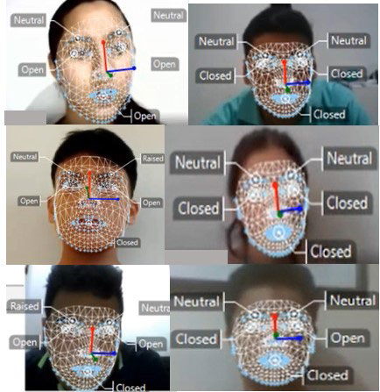[/graphic]
[label]Figura 1[/label]. [caption]Ejemplo del proceso de reconocimiento realizado por el software.[/caption][/figgrp]

[p]emociones básicas: feliz, triste, enojado, sorprendido, asustado y disgustado incluye la emoción neutral , la cual es una emoción de transición, y el desprecio ([xref ref-type="bibr" rid="r35"]Loijens & Krips, 2019[/xref]). Se obtuvo así una matriz de datos en formato *.xlsx por estudiante en la que se explicita su nombre, la fecha en que se hizo el análisis, una columna con el tiempo en milésimas de segundo y otra con la clasificación de las emociones básicas más la emoción desprecio y la emoción neutral. El tamaño de cada matriz varía, debido a que los tiempos en desarrollar la tarea son diferentes en cada estudiante.[/p]
[p]Para poder concatenar las 28 matrices en una sola base de datos y realizar el análisis estadístico en conjunto, se utilizó la librería Pandas de Python, especializada en análisis de datos. A su vez, se clasificaron tres grupos: en el primero se encontraban estudiantes que tuvieron un avance mínimo en la tarea, los cuales fueron 8 (28.57 %); en el segundo se ubicaron los y las estudiantes que lograron medianamente la tarea, que en total fueron 11 (39.29 %), y en el tercero, estudiantes que culminaron con éxito la tarea, que fueron 9 (32.14[/p]
[p]%). A partir de la organización de los datos se construyeron mapas de calor de las emociones expresadas por cada grupo y un mapa de calor general, ello como una forma de representar los datos numéricos de forma gráfica, facilitando la visualización del comportamiento emocional de cada participante y cada grupo ([xref ref-type="bibr" rid="r55"]Vinces Vinces, Zabala-Jaramillo, Giraldo-Rojas & Parraguez, 2021[/xref]). Para no explicitar nombres de los participantes, se utilizó el seudónimo “En” que significa “Estudiante número”, donde n indica el número de participante, en este caso 1 ≤ n ≤ 28 con n  ℕ. Esa información puede observarse en el eje vertical de la [xref ref-type="fig" rid="f2"]Figura 2[/xref]. En el eje horizontal se colocan las emociones básicas. Paralelo al eje vertical se coloca una barra con variabilidad de color y escalada por intervalos, la que indica la frecuencia de cada emoción registrada por estudiante.[/p]
[p]Para interpretar los mapas de calor estos se analizan como si fueran una matriz ij donde i refiere al participante y j a la emoción. A cada posición ij, entonces, le corresponde una intensidad de color relacionada a un valor que le otorga la barra vertical derecha, es decir, la frecuencia de la emoción j en la persona estudiante i.[/p]

[/subsec][/sec][sec sec-type="results"][sectitle]Resultados[/sectitle]

[p]Se presentan los resultados para los grupos descritos anteriormente, incluyendo el grupo de todos los participantes.[/p]

[subsec][sectitle]Grupo 1[/sectitle]

[p]El siguiente mapa de calor ([xref ref-type="fig" rid="f2"]Figura 2[/xref]) ilustra las emociones detectadas del grupo de estudiantes que tuvieron un alcance mínimo en la tarea.[/p]

[figgrp id="f2"][attrib]Nota: Fuente propia de la investigación.[/attrib]
[graphic href="?a23v36n1"]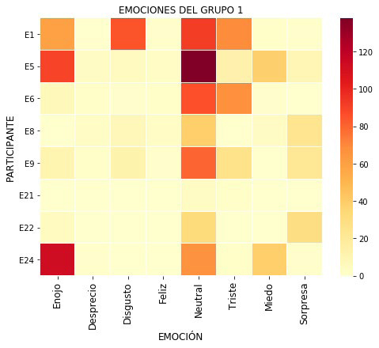[/graphic]
[label]Figura 2[/label]. [caption]Mapa de calor Grupo 1.[/caption][/figgrp]

[p]Este grupo de 8 estudiantes no culminó con éxito la tarea, en su mayoría la abandonaron terminando la construcción del modelo 2D de caja y otros apenas empezando a construir el modelo 3D. Se observó, en primer lugar, una mayor frecuencia en la emoción de neutralidad -esta se constituye como una emoción residual porque contiene carga positiva y negativa, no es ni agradable ni desagradable, una línea base de paso de una expresión emocional a otra o de retorno a la misma, por ejemplo, felicidad/ira ([xref ref-type="bibr" rid="r2"]Albohn, Brandenburg & Adams, 2019[/xref]; [xref ref-type="bibr" rid="r16"]Dávila, Borrachero, Cañada, Martínez & Sánchez, 2015[/xref])-. En segundo lugar, aparece una mayor frecuencia en las emociones negativas como enojo, disgusto, tristeza, miedo y desprecio, seguidas de la sorpresa -suele presentarse frente a algo extraño o inesperado, permite hacer transición hacia la felicidad o a emociones negativas- y, por último, y con la menor frecuencia, la felicidad -única considerada positiva-. Al E21 le corresponde un color casi transparente asociado a que este participante apenas intentó hacer la tarea y la abandonó. En este grupo se detectaron emociones negativas como las de la [xref ref-type="fig" rid="f3"]Figura 3[/xref], [xref ref-type="fig" rid="f4"]Figura 4[/xref] y [xref ref-type="fig" rid="f5"]Figura 5[/xref].[/p]

[figgrp id="f3"][attrib]Nota: Fuente propia de la investigación a partir de software FaceReader.[/attrib]
[graphic href="?a23v36n1"]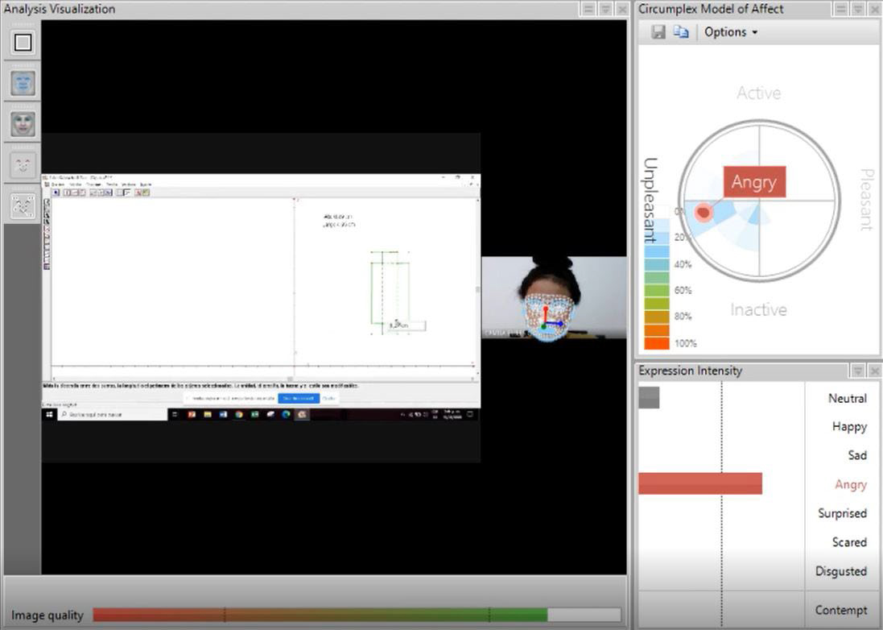[/graphic]
[label]Figura 3[/label]. [caption]Se aprecia la detección de la emoción negativa “ira” (expression intensity) y la ubica en el cuadrante de desactivación negativa (circumplex model of affect).[/caption][/figgrp]

[figgrp id="f4"][attrib]Nota: Fuente propia de la investigación a partir de software FaceReader.[/attrib]
[graphic href="?a23v36n1"]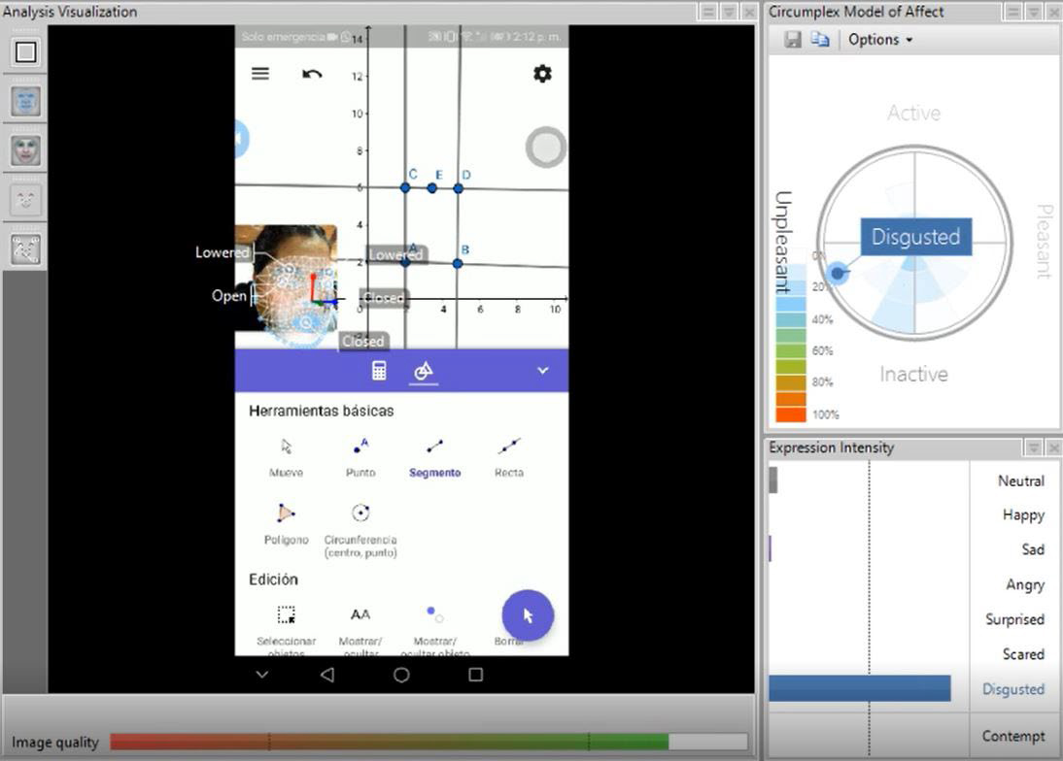[/graphic]
[label]Figura 4[/label]. [caption]Se aprecia la detección de la emoción negativa “disgusto” (expression intensity) y la ubica en el cuadrante de desactivación negativa (circumplex model of affect).[/caption][/figgrp]

[figgrp id="f5"][attrib]Nota: Fuente propia de la investigación a partir de software FaceReader.[/attrib]
[graphic href="?a23v36n1"]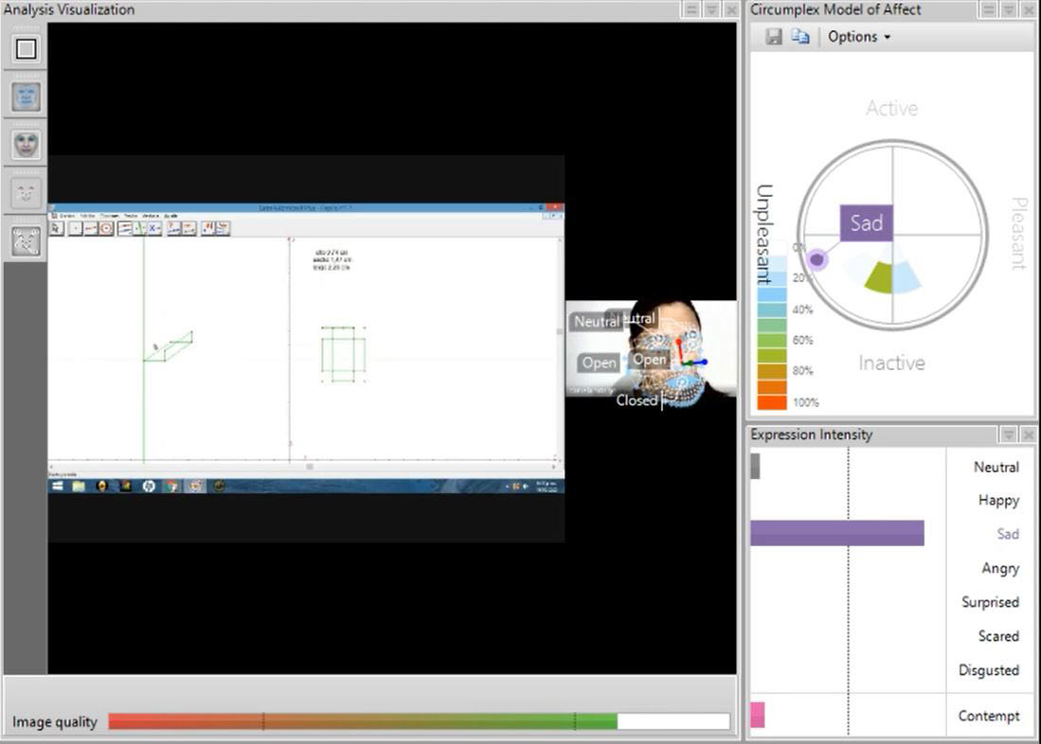[/graphic]
[label]Figura 5[/label]. [caption]Se aprecia la detección de la emoción negativa “disgusto” (expression intensity) y la ubica en el cuadrante de desactivación negativa (circumplex model of affect).[/caption][/figgrp]

[/subsec][subsec][sectitle]Grupo 2[/sectitle]

[p]Este grupo de 11 estudiantes tuvo un mayor logro en la tarea, sin embargo, ante las dificultades que se les presentaron, desistieron, como se evidencia en los colores casi transparentes de la [xref ref-type="fig" rid="f6"]Figura 6[/xref].[/p]

[figgrp id="f6"][attrib]Nota: Fuente propia de la investigación.[/attrib]
[graphic href="?a23v36n1"]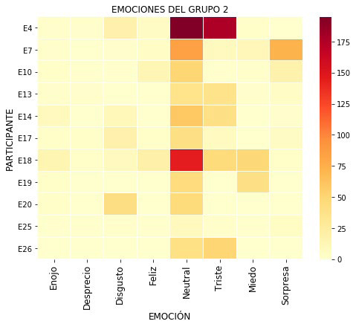[/graphic]
[label]Figura 6[/label]. [caption]Mapa de calor Grupo 2.[/caption][/figgrp]

[p]Nuevamente la emoción neutral aparece con la mayor frecuencia; en segundo lugar, están las emociones negativas que, aunque en este caso tienen una menor frecuencia en comparación con el Grupo 1, ocasionaron que estudiantes abandonaran la tarea; en tercer lugar, la sorpresa y en último lugar la felicidad, que en este grupo tiene una mayor frecuencia que en el anterior.[/p]

[/subsec][subsec][sectitle]Grupo 3[/sectitle]

[p]El siguiente mapa de calor ([xref ref-type="fig" rid="f7"]Figura 7[/xref]) muestra las emociones de los 9 estudiantes que culminaron con éxito la tarea.[/p]

[figgrp id="f7"][attrib]Nota: Fuente propia de la investigación.[/attrib]
[graphic href="?a23v36n1"]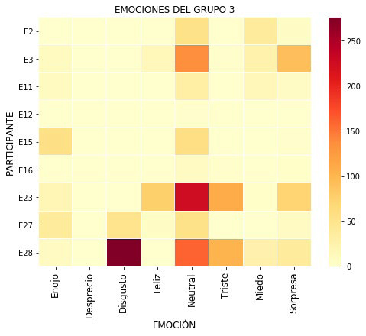[/graphic]
[label]Figura 7[/label]. [caption]Mapa de calor Grupo 3.[/caption][/figgrp]

[p]La emoción neutral se mantiene en la más alta frecuencia; en el segundo lugar se encuentran las emociones negativas, sin embargo, al compararlas con los grupos 1 y 2 se observa que se presentan con menor frecuencia; en tercer lugar, la sorpresa y en cuarto lugar la felicidad que, respecto a los dos primeros grupos, se aprecia con una frecuencia más alta en este tercer grupo de estudiantes. Se debe tener presente que en este tercer grupo se encuentran los y las estudiantes que lograron terminar exitosamente la tarea, construyendo un modelo 2D y 3D de la caja vinculados entre sí. Los participantes E16 y E12 son dos casos que realizan la tarea en un tiempo promedio de 12 minutos; durante este tiempo, el mayor registro es de neutralidad, evidenciando la posibilidad de mejor capacidad de procesamiento de emociones durante el desarrollo de la tarea. Se infiere que estudiantes de este grupo posiblemente tienen mayor inteligencia emocional que aquellas de los grupos 1 y 2, porque a pesar de las emociones negativas detectadas, redireccionan sus estrategias y no abandonan la tarea. En este grupo se evidencia que las expresiones de la emoción no solo están asociadas al estímulo sino también, a la adaptación a la tarea. En la presente investigación se acoge el concepto de inteligencia emocional (IE) propuesto por Mayer & Salovey (1997), el cual también sirvió de base para el trabajo de [xref ref-type="bibr" rid="r30"]Goleman (1995[/xref]):[/p]

[p]La IE se considera una habilidad centrada en el procesamiento de la información emocional que unifica las emociones y el razonamiento, permitiendo utilizar nuestras emociones para facilitar un razonamiento más efectivo y pensar de forma más inteligente sobre nuestra vida emocional. ([xref ref-type="bibr" rid="r24"]Fernández-Berrocal & Extremera, 2005[/xref], p. 68)[/p]

[/subsec][subsec][sectitle]Emociones registradas en todo el grupo de participantes[/sectitle]

[p]Este mapa de calor ([xref ref-type="fig" rid="f8"]Figura 8[/xref]) refleja las emociones de los 28 estudiantes. Su interpretación se realiza como si fuera una matriz de posiciones ij. Ahora en i se ubican las emociones básicas y en j los participantes, a la vez que los participantes se etiquetan como En_Gm, donde Gm indica el grupo al que pertenece cada estudiante con m = 1, 2, 3 y En seudónimo del participante, con 1 ≤ n ≤ 28 con n  ℕ.[/p]
[p]La barra vertical derecha indica la frecuencia de la emoción relacionada con la intensidad de color.[/p]
[p]El análisis anterior muestra que la emoción de desprecio es la que menos se registra en todo el grupo de participantes. Este es un indicador positivo que puede señalar la futura disponibilidad del grupo para continuar aprendiendo matemáticas. La mayor frecuencia se aprecia en la emoción neutral, la cual es una emoción de transición, lo que indica que la tarea generó un alto procesamiento de emociones, tal y como lo señalan estudios ([xref ref-type="bibr" rid="r4"]Bächler & Poblete, 2012[/xref]; [xref ref-type="bibr" rid="r8"]Briñol et al., 2010[/xref]; [xref ref-type="bibr" rid="r12"]Dalgleish, 2004[/xref]; [xref ref-type="bibr" rid="r28"]García & Doménech, 2014[/xref]; [xref ref-type="bibr" rid="r37"]Marino, Silva & Luna, 2014[/xref];[/p]

[figgrp id="f8"][attrib]Nota: Fuente propia de la investigación.[/attrib]
[graphic href="?a23v36n1"]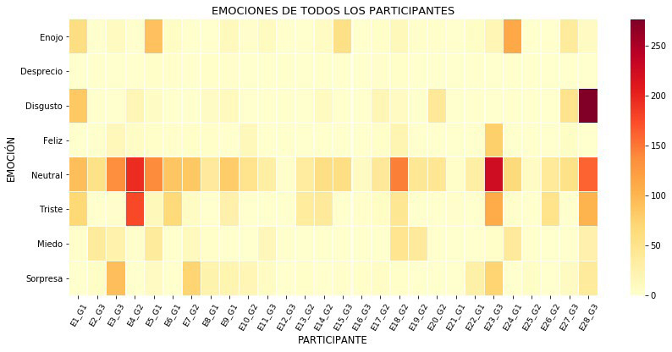[/graphic]
[label]Figura 8[/label]. [caption]Mapa de calor de la totalidad de participantes.[/caption][/figgrp]

[p][xref ref-type="bibr" rid="r54"]Tuckman & Monetti, 2011[/xref]), y a la vez evidencia que se presenta una gran carga de procesamiento de información emocional que interfiere con los procesos cognitivos y podría dificultar la resolución de problemas y el aprendizaje matemático. Luego se observa una gran frecuencia en la sumatoria de emociones negativas que permite reiterar su impacto negativo acumulativo en el aprendizaje y la resolución de problemas, lo que pudo llevar a que los participantes del Grupo 1 abandonaran la tarea o perdieran la motivación por obtener mejores resultados. Acto seguido se halla la emoción de sorpresa, que indica el alto nivel de procesamiento emocional debido a su función de servir como emoción de transición entre sensaciones positivas y negativas. Sumado a lo anterior se encuentra con menor frecuencia la felicidad, la única emoción positiva, revelando que, en esta tarea, la población estudiantil tuvo un menor efecto emocional positivo, lo que, aunado a lo ya descrito, ubica los resultados en un panorama poco alentador. Por último, se observó la variabilidad de las emociones en cada participante ante la misma tarea, lo que permite confirmar que las personas reaccionan de manera diferente a situaciones similares. Ello se debe a que la emoción es multidimensional, como lo explicitan [xref ref-type="bibr" rid="r23"]Fernández-Abascal, García, Jiménez, Martín y Domínguez (2013[/xref]):[/p]
[quote]Esta multidimensionalidad, hoy no cuestionada, nos lleva a entender las emociones como un proceso que implica una serie de condiciones desencadenantes (estímulos relevantes), la existencia de experiencias subjetivas o sentimientos (interpretación subjetiva), diversos niveles de procesamiento cognitivo (procesos valorativos), cambios fisiológicos (activación), patrones expresivos y de comunicación (expresión emocional), que tienen unos efectos motivadores (movilización para la acción) y una finalidad: adaptación a un entorno en continuo cambio. (p. 40)[/quote]
[p]En este mismo contexto del análisis no se debe olvidar, como lo menciona [xref ref-type="bibr" rid="r49"]Rosengurt (2015[/xref]), que “el ámbito de lo valorativo se presenta como un ámbito ineludible en cualquier actividad cognitiva y como resultado de un proceso de reflexión que involucra necesariamente emociones” (p. 376).[/p]

[/subsec][/sec][sec sec-type="discussion"][sectitle]Discusión[/sectitle]

[p]Con base en los resultados, se evidencia que el procesamiento cognitivo disminuye o se ve negativamente afectado cuando aparece asociado a un mal procesamiento de emociones, es decir, si la persona ocupa su sistema cognitivo en procesar emociones negativas, esto podría restar capacidad para el procesamiento de datos y resolver problemas ([xref ref-type="bibr" rid="r4"]Bächler & Poblete, 2012[/xref]; [xref ref-type="bibr" rid="r8"]Briñol et al., 2010[/xref]; [xref ref-type="bibr" rid="r28"]García & Doménech, 2014[/xref]). Lo antedicho se contrasta con los resultados de los tres grupos, donde al dificultárseles trazar rectas paralelas, rectas perpendiculares y ubicar puntos de intersección, se desencadenan emociones negativas. Ante esto, los dos primeros grupos no logran autorregularlas y abandonan la tarea, mientras que el último grupo, a pesar de las emociones negativas registradas, termina con éxito la tarea. Por lo tanto, se evidencia una posible correlación entre la inteligencia emocional y la capacidad de procesamiento cognitivo de problemas matemáticos.[/p]
[p]Los resultados confirman que las personas reaccionan de manera diferente a situaciones similares -como lo afirma la teoría cognitiva-, tal como se evidencia en los mapas de calor, que a la vez muestran que las emociones tienen un impacto importante en la resolución de la tarea sobre el volumen del paralelepípedo. Estudiantes emocionalmente más estables y con mayor habilidad para regular sus emociones posiblemente sean personas más inteligentes emocionalmente y, por tanto, más eficientes, ya que ante las dificultades redirigen estrategias cognitivas que los llevan a completar con éxito la tarea -como es el caso del Grupo 3, por ejemplo-. Estos resultados son relevantes en la medida que implican la necesidad de que las personas docentes en general, y en particular del área del estudio de objetos matemáticos, como por ejemplo el paralelepípedo, comprendan las características particulares de sus estudiantes, en especial de aquellos y aquellas que presentan dificultades en el desempeño, y puedan intervenir adecuadamente según las necesidades de cada quien.[/p]
[p]Todos los participantes presentan emociones negativas, siendo las más frecuentes la tristeza, el enojo y el miedo, seguidas del disgusto y finalmente del desprecio, que es la emoción que menos se observa. La emoción sorpresa se registra con mayor frecuencia en los escolares que terminan con éxito la tarea. Se infiere que la incidencia de estas emociones sobre el procesamiento cognitivo es correlacional con la capacidad de procesamiento emocional de cada sujeto.[/p]
[p]Las emociones registradas por el software FaceReader son coherentes con el resultado de la tarea; los participantes que tienen menor alcance expresan y sienten con mayor frecuencia emociones negativas como enojo, disgusto, tristeza y miedo. Según esto, es posible inferir que las emociones expresadas a partir de las experiencias de aprendizaje pueden ser positivas o negativas, e influyen en el procesamiento de información que realiza la persona estudiante, logrando potenciarlo o bloquearlo. Mediante la detección biométrica de las expresiones faciales, esta investigación aporta evidencia empírica que permite confirmar los resultados de anteriores investigaciones asociadas al estudio del dominio afectivo en la educación matemática.[/p]

[/sec][sec sec-type="conclusions"][sectitle]Conclusiones[/sectitle]

[p]Este tipo de estudios permite plantear acciones didácticas como, por ejemplo, que cuando se trabaje el objeto matemático “volumen del paralelepípedo”, se enfatice en la enseñanza del trazo de rectas paralelas, rectas perpendiculares, la diferencia entre punto y punto de intersección y la relación entre el volumen de paralelepípedo en 2D y 3D. Esto es, porque en partes de la tarea que involucraban estos constructos y prácticas se detectó una mayor cantidad de emociones negativas, asociadas a la falta de dominio de estos conceptos que, si la persona estudiante no las puede autorregular, le inhiben el procesamiento cognitivo, le producen un bloqueo y el abandono de la tarea.[/p]
[p]El rol que tiene la emoción es permitir que la persona se adapte a la tarea y no se quede estancado en ella. La capacidad para regular adecuadamente las emociones durante la demanda cognitiva posiblemente indica el nivel de inteligencia emocional de la persona. Ello también amerita que el docente o la docente tenga los conocimientos necesarios para poder intervenir en la identificación y el procesamiento de emociones durante la tarea. En este mismo sentido, la educación en inteligencia emocional y sus diferentes aspectos, en especial la regulación emocional, es fundamental para que los y las estudiantes desplieguen la habilidad de superar el bloqueo que dificulta la solución de problemas matemáticos y desarrollen las tareas propuestas de manera exitosa, aumentando su autoestima, autoconcepto y percepción de logro.[/p]
[p]Como recomendación se sugiere que, en futuros trabajos similares, se contraste con la aplicación y el análisis de pruebas psicológicas asociadas a la inteligencia emocional, de tal manera que permitan tener mayor posibilidad de correlación y estudio de variables.[/p]

[subsec][sectitle]Consentimiento informado[/sectitle]

[p]Con el formato presentado fue adquirida la autorización para hacer uso pertinente de los videos otorgados por cada estudiante, siendo esta población menor de edad.[/p]

[/subsec][subsec][sectitle]Agradecimiento[/sectitle]

[p]Un agradecimiento especial para Daniela Laura Parada, quien voluntariamente dedicó un tiempo para leer y realizar observaciones de revisión de estilo a este manuscrito.[/p]

[/subsec][subsec][sectitle]Conflicto de intereses[/sectitle]

[p]Los autores declaran no tener algún conflicto de interés.[/p]

[/subsec][subsec][sectitle]Declaración de la contribución de los autores[/sectitle]

[p]Todos los autores afirmamos que se leyó y aprobó la versión final de este artículo.[/p]
[p]El porcentaje total de contribución para la conceptualización, preparación y corrección de este artículo fue el siguiente:[/p]

[p]F.V.V. 25 %, J.G.R. 25 %, M.P.G. 25 % y L.Z.J. 25 %.[/p]

[/subsec][subsec][sectitle]Declaración de disponibilidad de los datos[/sectitle]

[p]Los datos que respaldan los resultados de este estudio serán puestos a disposición por el autor correspondiente (F.V.V.V), previa solicitud razonable.[/p][/subsec][/sec][/xmlbody]

[refs][sectitle]Referencias[/sectitle]

[ref id="r1" reftype=“journal"][authors role="nd"][pauthor][surname]Adegun[/surname], [fname]I.[/fname][/pauthor], & [pauthor][surname]Vadapalli[/surname], [fname]H.[/fname][/pauthor] [/authors]([date dateiso="20200000" specyear="2020"]2020[/date]). [arttitle]Facial Micro-Expression Recognition: A Machine Learning Approach.[/arttitle] [source]Scientific African[/source], [volid]8[/volid], [edition]e00465[/edition]. https://doi.org/[pubid idtype="doi"]10.1016/j.sciaf.2020.e00465[/pubid][/ref]
[ref id="r2" reftype="book"][authors role="nd"][pauthor][surname]Albohn[/surname], [fname]D. N.[/fname][/pauthor]; [pauthor][surname]Brandenburg[/surname], [fname]J. C.[/fname][/pauthor]; & [pauthor][surname]Adams[/surname], [fname]R B.[/fname][/pauthor][/authors] ([date dateiso="20190000" specyear="2019"]2019[/date]). [chptitle]Perceiving Emotion in the “Neutral” Face: A Powerful Mechanism of Person Perception.[/chptitle] En [authors role="ed"][pauthor][fname]U.[/fname] [surname]Hess[/surname][/pauthor] & [pauthor][fname]S.[/fname] [surname]Hareli[/surname][/pauthor][/authors] (Eds.), [source]The Social Nature of Emotion Expression [/source](pp. [pages]25-47[/pages]). [publoc]Cham[/publoc]: [pubname]Springer[/pubname]. https://doi.org/[pubid idtype="doi"]10.1007/978-3-030-32968-6_1[/pubid][/ref]
[ref id="r3" reftype=“journal"][authors role="nd"][pauthor][surname]Arias-Gómez[/surname], [fname]J.[/fname][/pauthor]; [pauthor][surname]Villasis-Keever[/surname], [fname]M.[/fname][/pauthor]; & [pauthor][surname]Miranda[/surname], [fname]M.[/fname][/pauthor][/authors] ([date dateiso="20160000" specyear="2016"]2016[/date]). [arttitle]El protocolo de investigación III: la población de estudio.[/arttitle] [source]Revista Alergia México[/source], [volid]63[/volid]([issueno]2[/issueno]), [pages]201-206[/pages]. https://doi.org/[pubid idtype="doi"]10.29262/ram.v63i2.181[/pubid][/ref]
[ref id="r4" reftype=“journal"][authors role="nd"][pauthor][surname]Bächler[/surname], [fname]R.[/fname][/pauthor], & [pauthor][surname]Poblete[/surname], [fname]O.[/fname][/pauthor] [/authors]([date dateiso="20120000" specyear="2012"]2012[/date]). [arttitle]Interacción, emoción y cognición: Una aproximación integrada a la comprensión del comportamiento humano. [/arttitle][source]Anales de Psicología[/source], [volid]28[/volid]([issueno]2[/issueno]), [pages]490-504[/pages]. https://doi.org/[pubid idtype="doi"]10.6018/analesps.28.2.147601[/pubid][/ref]
[ref id="r5" reftype=“journal"][authors role="nd"][pauthor][surname]Barrón[/surname], [fname]M.[/fname][/pauthor], [pauthor][surname]Zatarain[/surname], [fname]R.[/fname][/pauthor], & [pauthor][surname]Hernández[/surname], [fname]Y.[/fname][/pauthor] [/authors]([date dateiso="20140000" specyear="2014"]2014[/date]). [arttitle]Tutor inteligente con reconocimiento y manejo de emociones para matemáticas.[/arttitle] [source]Revista Electrónica de Investigación Educativa[/source], [volid]16[/volid]([issueno]3[/issueno]), [pages]88-102[/pages].[/ref]
[ref id="r6" reftype="book"][authors role="nd"][pauthor][surname]Blanco[/surname], [fname]C.[/fname][/pauthor] [/authors]([date dateiso="20140000" specyear="2014"]2014[/date]). [source]Historia de la Neurociencia: El conocimiento del cerebro y la mente desde una perspectiva interdiciplinar. [/source][publoc]Madrid[/publoc]: [pubname]Biblioteca Nueva, S.L.[/pubname][/ref]
[ref id="r7" reftype=“journal"][authors role="nd"][pauthor][surname]Boonroungrut[/surname], [fname]C.[/fname][/pauthor]; [pauthor][surname]Oo[/surname], [fname]T.[/fname][/pauthor]; & [pauthor][surname]One[/surname], [fname]K.[/fname][/pauthor][/authors] ([date dateiso="20190000" specyear="2019"]2019[/date]). [arttitle]Exploring Classroom Emotion with Cloud-Based Facial Recognizer in the Chinese Beginning Class: A Preliminary Study. [/arttitle][source]International Journal of Instruction[/source], [volid]12[/volid]([issueno]1[/issueno]), [pages]947-958[/pages]. https://doi.org/[pubid idtype="doi"]10.29333/iji.2019.12161a[/pubid][/ref]
[ref id="r8" reftype=“journal"][authors role="nd"][pauthor][surname]Briñol[/surname], [fname]P.[/fname][/pauthor]; [pauthor][surname]Gandarillas[/surname], [fname]B.[/fname][/pauthor]; [pauthor][surname]Horcajo[/surname], [fname]J.[/fname][/pauthor]; & [pauthor][surname]Becerra[/surname], [fname]A.[/fname][/pauthor][/authors] ([date dateiso="20100000" specyear="2010"]2010[/date]). [arttitle]Emoción y meta-cognición: Implicaciones para el cambio de actitud.[/arttitle] [source]Revista de Psicología Social[/source], [volid]25[/volid]([issueno]2[/issueno]), [pages]157-183[/pages]. https:// doi.org/[pubid idtype="doi"]10.1174/021347410791063787[/pubid][/ref]
[ref id="r9" reftype=“journal"][authors role="nd"][pauthor][surname]Cannon[/surname], [fname]W.[/fname][/pauthor] [/authors]([date dateiso="19870000" specyear="1987"]1987[/date]). [arttitle]The James-Lange Theory of Emotions: A Critical Examination and an Alternative Theory. [/arttitle][source]The American Journal of Psychology[/source], [volid]100[/volid]([issueno]3/4[/issueno]), [pages]567-586[/pages]. https://doi.org/[pubid idtype="doi"]10.2307/1422695[/pubid][/ref]
[ref id="r10" reftype="book"][authors role="nd"][pauthor][surname]Chakravarthy[/surname], [fname]V. S.[/fname][/pauthor][/authors] ([date dateiso="20190000" specyear="2019"]2019[/date]). [chptitle]Circuits of Emotion. [/chptitle]En [source]Demystifying the Brain [/source](pp. [pages]285-319[/pages]). [publoc]Singapore[/publoc]: [pubname]Springer[/pubname].[/ref]
[ref id="r11" reftype=“journal"][authors role="nd"][pauthor][surname]Cohen[/surname], [fname]I.[/fname][/pauthor]; [pauthor][surname]Sebe[/surname], [fname]N.[/fname][/pauthor]; [pauthor][surname]Garg[/surname], [fname]A.[/fname][/pauthor]; [pauthor][surname]Chen[/surname], [fname]L.[/fname][/pauthor]; & [pauthor][surname]Huang[/surname], [fname]T.[/fname][/pauthor][/authors] ([date dateiso="20030000" specyear="2003"]2003[/date]). [arttitle]Facial Expression Recognition from Video Sequences: Temporal and Static Modeling. [/arttitle][source]Computer Vision and Image Understanding[/source], [volid]91[/volid]([issueno]1-2[/issueno]), [pages]160-187[/pages]. https://doi. org/[pubid idtype="doi"]10.1016/S1077-3142(03)00081-X[/pubid][/ref]
[ref id="r12" reftype=“journal"][authors role="nd"][pauthor][surname]Dalgleish[/surname], [fname]T.[/fname][/pauthor] [/authors]([date dateiso="20040000" specyear="2004"]2004[/date]). [arttitle]The Emotional Brain. [/arttitle][source]Nature Reviews Neuroscience[/source], [volid]5[/volid]([issueno]7[/issueno]), [pages]583-589[/pages]. https://doi.org/[pubid idtype="doi"]10.1038/nrn1432[/pubid][/ref]
[ref id="r13" reftype="book"][authors role="nd"][pauthor][surname]Damasio[/surname], [fname]A.[/fname][/pauthor] [/authors]([date dateiso="19990000" specyear="1999"]1999[/date]). [source]El error de Descartes: La razón de las emociones [/source]([edition]3[/edition].a ed.). [publoc]Santiago de Chile[/publoc]: [pubname]Editorial Andrés Bello[/pubname].[/ref]
[ref id="r14" reftype="book"][authors role="nd"][pauthor][surname]Damasio[/surname], [fname]A.[/fname][/pauthor] [/authors]([date dateiso="20110000" specyear="2011"]2011[/date]). [source]En busca de Spinoza. [/source][publoc]Barcelona[/publoc]: [pubname]Ediciones Destino[/pubname].[/ref]
[ref id="r15" reftype="book"][authors role="nd"][pauthor][surname]Darwin[/surname], [fname]Ch.[/fname][/pauthor] [/authors]([date dateiso="20150000" specyear="2015"]2015[/date]). [source]The Expression of the Emotions in Man and Animals.[/source] [publoc]Chicago[/publoc]: [pubname]University of Chicago Press[/pubname].[/ref]
[ref id="r16" reftype=“journal"][authors role="nd"][pauthor][surname]Dávila[/surname], [fname]M.[/fname][/pauthor]; [pauthor][surname]Borrachero[/surname], [fname]A.[/fname][/pauthor]; [pauthor][surname]Cañada[/surname], [fname]F.[/fname][/pauthor]; [pauthor][surname]Martínez[/surname], [fname]M.[/fname][/pauthor]; & [pauthor][surname]Sánchez[/surname], [fname]J.[/fname][/pauthor][/authors] ([date dateiso="20150000" specyear="2015"]2015[/date]). [arttitle]Evolución de las emociones que experimentan los estudiantes del grado de maestro en educación primaria, en didáctica de la materia y la energía.[/arttitle] [source]Revista Eureka Sobre Enseñanza y Divulgación de Las Ciencias[/source], [volid]12[/volid]([issueno]3[/issueno]), [pages]550-564[/pages]. https://doi.org/[pubid idtype="doi"]10.25267/rev_eureka_ensen_divulg_cienc.2015.v12.i3.12[/pubid][/ref]
[ref id="r17" reftype=“journal"][authors role="nd"][pauthor][surname]Ekman[/surname], [fname]P.[/fname][/pauthor] [/authors]([date dateiso="19920000" specyear="1992"]1992[/date]). [arttitle]An Argument for Basic Emotions. [/arttitle][source]Cognition and Emotion[/source], [volid]6[/volid]([issueno]3-4[/issueno]), [pages]169-200[/pages]. https://doi.org/[pubid idtype="doi"]10.1080/02699939208411068[/pubid][/ref]
[ref id="r18" reftype="book"][authors role="nd"][pauthor][surname]Ekman[/surname], [fname]P.[/fname][/pauthor][/authors] ([date dateiso="19990000" specyear="1999"]1999[/date]). [chptitle]Basic Emotions. [/chptitle]En [authors role="ed"][pauthor][fname]T.[/fname] [surname]Dalgleish[/surname][/pauthor] & [pauthor][fname]M.[/fname] [surname]Power[/surname][/pauthor] [/authors](Eds.), [source]Handbook of cognition and emotion[/source] (pp. [pages]45-60[/pages]). [publoc]New York[/publoc]: [pubname]John Wiley & Sons Ltd[/pubname]. https://doi. org/[pubid idtype="doi"]10.1007/978-3-319-28099-8_495-1[/pubid][/ref]
[ref id="r19" reftype=“journal"][authors role="nd"][pauthor][surname]Ekman[/surname], [fname]P.[/fname][/pauthor] [/authors]([date dateiso="20160000" specyear="2016"]2016[/date]). [arttitle]What Scientists Who Study Emotion Agree About.[/arttitle] [source]Perspectives on Psychological Science[/source], [volid]11[/volid]([issueno]1[/issueno]), [pages]31-34[/pages]. https://doi. org/[pubid idtype="doi"]10.1177/1745691615596992[/pubid][/ref]
[ref id="r20" reftype=“journal"][authors role="nd"][pauthor][surname]Ekman[/surname], [fname]P.[/fname][/pauthor], & [pauthor][surname]Friesen[/surname], [fname]W.[/fname][/pauthor] [/authors]([date dateiso="19690000" specyear="1969"]1969[/date]). [arttitle]Nonverbal Leakage and Clues to Deception[/arttitle]. [source]Psychiatry [/source][volid]32[/volid]([issueno]1[/issueno]), [pages]88-106[/pages]. https://doi.org/[pubid idtype="doi"]10.1080/00332747.1969.11023575[/pubid][/ref]
[ref id="r21" reftype="book"][authors role="nd"][pauthor][surname]Ekman[/surname], [fname]P.[/fname][/pauthor]; [pauthor][surname]Friesen[/surname], [fname]W.[/fname][/pauthor]; & [pauthor][surname]Ellsworth[/surname], [fname]P.[/fname][/pauthor][/authors] ([date dateiso="19720000" specyear="1972"]1972[/date]). Introduction. En [authors role="nd"][pauthor][fname]P.[/fname] [surname]Ekman[/surname][/pauthor]; [pauthor][fname]W.V.[/fname] [surname]Friesen[/surname][/pauthor]; & [pauthor][fname]P.[/fname] [surname]Ellsworth[/surname][/pauthor][/authors] (Eds.), [source]Emotion in the Human Face[/source] (Vol. [volid]11[/volid], pp. [pages]1-6[/pages]). [publoc]Oxford[/publoc]: [pubname]Pergamon Press[/pubname]. https://doi.org/[pubid idtype="doi"]10.1016/B978-0-08-016643-8.50006-9[/pubid][/ref]
[ref id="r22" reftype="book"][authors role="nd"][pauthor][surname]Fernando-Mejía[/surname], [fname]J.[/fname][/pauthor]; [pauthor][surname]Rodríguez[/surname], [fname]G.[/fname][/pauthor]; [pauthor][surname]Guerra[/surname], [fname]N.[/fname][/pauthor]; [pauthor][surname]Bustamante[/surname], [fname]A.[/fname][/pauthor]; [pauthor][surname]Chaparro[/surname], [fname]M.[/fname][/pauthor]; & [pauthor][surname]Castellanos[/surname], [fname]M.[/fname][/pauthor][/authors] ([date dateiso="20170000" specyear="2017"]2017[/date]). [source]Paso a Paso Programa de Educación Socioemociona, Guía Del Docente. Bogota-Colombia: Departamento Nacional de Planeación, Ministerio de Educación Nacional y Banco Mundial. [/source]Recuperado de [url]https://www.mineducacion.gov.co/1759/w3-article-385321.html?_noredirect=1[/url][/ref]
[ref id="r23" reftype="book"][authors role="nd"][pauthor][surname]Fernández-Abascal[/surname], [fname]E.[/fname][/pauthor]; [pauthor][surname]García[/surname], [fname]B.[/fname][/pauthor]; [pauthor][surname]Jiménez[/surname], [fname]M.[/fname][/pauthor]; [pauthor][surname]Martín[/surname], [fname]M.[/fname][/pauthor]; & [pauthor][surname]Domínguez[/surname], [fname]F.[/fname][/pauthor][/authors] ([date dateiso="20130000" specyear="2013"]2013[/date]). [source]Psicología de la emoción[/source]. [publoc]Madrid[/publoc]: [pubname]Ed. Universitaria Ramón Areces[/pubname].[/ref]
[ref id="r24" reftype=“journal"][authors role="nd"][pauthor][surname]Fernández-Berrocal[/surname], [fname]P.[/fname][/pauthor] & [pauthor][surname]Extremera[/surname], [fname]N.[/fname][/pauthor] [/authors]([date dateiso="20050000" specyear="2005"]2005[/date]). [arttitle]La Inteligencia Emocional y la educación de las emociones desde el Modelo de Mayer y Salovey. [/arttitle][source]Revista Interuniversitaria de Formación del Profesorado[/source], [volid]19[/volid]([issueno]3[/issueno]), [pages]63-93[/pages].[/ref]
[ref id="r25" reftype=“journal"][authors role="nd"][pauthor][surname]Foglia[/surname], [fname]L.[/fname][/pauthor], & [pauthor][surname]Wilson[/surname], [fname]R.[/fname][/pauthor] [/authors]([date dateiso="20130000" specyear="2013"]2013[/date]). [arttitle]Embodied Cognition[/arttitle]. [source]Wiley Interdisciplinary Reviews: Cognitive Science[/source], [volid]4[/volid]([issueno]3[/issueno]), [pages]319-325[/pages]. https://doi. org/[pubid idtype="doi"]10.1002/wcs.1226[/pubid][/ref]
[ref id="r26" reftype=“journal"][authors role="nd"][pauthor][surname]Frenzel[/surname], [fname]A.[/fname][/pauthor]; [pauthor][surname]Pekrun[/surname], [fname]R.[/fname][/pauthor]; & [pauthor][surname]Goetz[/surname], [fname]T.[/fname][/pauthor][/authors] ([date dateiso="20070000" specyear="2007a"]2007a[/date]). [arttitle]Girls and mathematics - A ‘hopeless’ issue a control-value approach to gender differences in emotions towards mathematics. [/arttitle][source]European Journal of Psychology of Education[/source], [volid]XXII[/volid]([issueno]4[/issueno]), [pages]497-514[/pages]. https://doi.org/[pubid idtype="doi"]10.1007/BF03173468[/pubid][/ref]
[ref id="r27" reftype=“journal"][authors role="nd"][pauthor][surname]Frenzel[/surname], [fname]A.[/fname][/pauthor], [pauthor][surname]Pekrun[/surname], [fname]R.[/fname][/pauthor], & [pauthor][surname]Goetz[/surname], [fname]T.[/fname][/pauthor] [/authors]([date dateiso="20070000" specyear="2007b"]2007b[/date]). [arttitle]Perceived learning environment and students’ emotional experiences: A multilevel analysis of mathematics classrooms. [/arttitle][source]Learning and Instruction[/source], [volid]17[/volid]([issueno]5[/issueno]), [pages]478-493[/pages]. https://doi.org/[pubid idtype="doi"]10.1016/j.learninstruc.2007.09.001[/pubid][/ref]
[ref id="r28" reftype=“journal"][authors role="nd"][pauthor][surname]García[/surname], [fname]F.[/fname][/pauthor], & [pauthor][surname]Doménech[/surname], [fname]F.[/fname][/pauthor] [/authors]([date dateiso="20140000" specyear="2014"]2014[/date]). [arttitle]Motivación, aprendizaje y rendimiento escolar. [/arttitle][source]Revista Electrónica de Motivación y Emoción[/source], [volid]1[/volid]([issueno]0[/issueno]), [pages]1-18[/pages].[/ref]
[ref id="r29" reftype="book"][authors role="nd"][pauthor][surname]Goldin[/surname], [fname]G.[/fname][/pauthor] [/authors]([date dateiso="20140000" specyear="2014"]2014[/date]). [chptitle]Perspectives on Emotion in Mathematical Engagement, Learning, and Problem Solving. [/chptitle]En [authors role="ed"][pauthor][fname]R.[/fname] [surname]Pekrun[/surname][/pauthor] & [pauthor][fname]L.[/fname] [surname]Linnenbrink-Garcia[/surname][/pauthor][/authors] (Eds.), [source]International Handbook of Emotions in Education[/source] (pp. [pages]391-414[/pages]). [publoc]New York[/publoc]: [pubname]Routledge[/pubname]. https://doi.org/[pubid idtype="doi"]10.4324/9780203148211[/pubid][/ref]
[ref id="r30" reftype="book"][authors role="nd"][pauthor][surname]Goleman[/surname], [fname]D.[/fname][/pauthor] [/authors]([date dateiso="19950000" specyear="1995"]1995[/date]). [source]La inteligencia emocional[/source]. [publoc]Barcelona[/publoc]: [pubname]Kairós[/pubname].[/ref]
[ref id="r31" reftype="book"][authors role="nd"][pauthor][surname]Haggard[/surname], [fname]E.[/fname][/pauthor], & [pauthor][surname]Isaacs[/surname], [fname]K.[/fname][/pauthor] [/authors]([date dateiso="19660000" specyear="1966"]1966[/date]). [chptitle]Micromomentary facial expressions as indicators of ego mechanisms in psychotherapy.[/chptitle] En [authors role="ed"][pauthor][fname]L. A.[/fname] [surname]Gottschalk[/surname][/pauthor] & [pauthor][fname]A. H.[/fname] [surname]Auerbach[/surname][/pauthor] [/authors](Eds.), [source]Methods of Research in Psychotherapy. The Century Psychology Series [/source](pp. [pages]154-165[/pages]). [pubname]Boston, MA[/pubname]: [publoc]Springer[/publoc]. https://doi.org/[pubid idtype="doi"]10.1007/978-1-4684-6045-2_14[/pubid][/ref]
[ref id="r32" reftype=“journal"][authors role="nd"][pauthor][surname]Kleinginna[/surname], [fname]P. R.[/fname][/pauthor], & [pauthor][surname]Kleinginna[/surname], [fname]A. M.[/fname][/pauthor] [/authors]([date dateiso="19810000" specyear="1981"]1981[/date]). [arttitle]A categorized list of emotion definitions, with suggestions for a consensual definition.[/arttitle] [source]Motiv Emot[/source] [volid]5[/volid], [pages]345-379[/pages]. https://doi.org/[pubid idtype="doi"]10.1007/BF00992553[/pubid][/ref]
[ref id="r33" reftype="book"][authors role="nd"][pauthor][surname]LeDoux[/surname], [fname]J.[/fname][/pauthor] [/authors]([date dateiso="20000000" specyear="2000a"]2000a[/date]). [chptitle]Cognitive-Emotional interactions: Listen to the brain. [/chptitle]En [authors role="ed"][pauthor][fname]R.[/fname] [surname]Lane[/surname][/pauthor] & [pauthor][fname]L.[/fname] [surname]Nadel[/surname][/pauthor][/authors] (Eds.), [source]Series in affective science. Cognitive neuroscience of emotion[/source] (pp. [pages]129-155[/pages]). [publoc]Oxford[/publoc]: [pubname]Oxford University Press[/pubname].[/ref]
[ref id="r34" reftype=“journal"][authors role="nd"][pauthor][surname]LeDoux[/surname], [fname]J.[/fname][/pauthor] [/authors]([date dateiso="20000000" specyear="2000b"]2000b[/date]). [arttitle]Emotion circuits in the brain. [/arttitle][source]Annual Review of Neuroscience[/source], [volid]23[/volid]([issueno]1[/issueno]), [pages]155-184[/pages]. https://doi.org/[pubid idtype="doi"]10.1146/annurev.neuro.23.1.155[/pubid][/ref]
[ref id="r35" reftype=“journal"][authors role="nd"][pauthor][surname]Loijens[/surname], [fname]L.[/fname][/pauthor], & [pauthor][surname]Krips[/surname], [fname]O.[/fname][/pauthor] [/authors]([date dateiso="20190000" specyear="2019"]2019[/date]). [arttitle]Face Reader Methodology Note[/arttitle]. [source]Noldus Information Technology [/source]Bv. Recuperado de [url]https://www.noldus.com/files/file_manager/downloads/whitepaper/FaceReader_Methodology.pdf[/url][/ref]
[ref id="r36" reftype=“journal"][authors role="nd"][pauthor][surname]Nava[/surname], [fname]C.[/fname][/pauthor]; [pauthor][surname]García[/surname], [fname]M.[/fname][/pauthor]; & [pauthor][surname]Sánchez[/surname], [fname]M.[/fname][/pauthor][/authors] ([date dateiso="20210000" specyear="2021"]2021[/date]). [arttitle]El afecto y el razonamiento covariacional: una reflexión sobre la importancia de su estudio.[/arttitle] [source]Revista Educación[/source], [volid]45[/volid]([issueno]2[/issueno]), [pages]651-664[/pages].[/ref]
[ref id="r37" reftype=“journal"][authors role="nd"][pauthor][surname]Marino[/surname], [fname]J.[/fname][/pauthor]; [pauthor][surname]Silva[/surname], [fname]J.[/fname][/pauthor]; & [pauthor][surname]Luna[/surname], [fname]F.[/fname][/pauthor][/authors] ([date dateiso="20140000" specyear="2014"]2014[/date]). [arttitle]Evaluación conductual de la regulación emocional: La habilidad en revaluación y supresión y su relación con el control ejecutivo-semántico y la inteligencia emocional.[/arttitle] [source]Revista Neuropsicología Latinoamericana[/source], [volid]6[/volid]([issueno]3[/issueno]), [pages]55-65[/pages]. https:// doi.org/[pubid idtype="doi"]10.5579/rnl.2014.0212[/pubid][/ref]
[ref id="r38" reftype="book"][authors role="nd"][pauthor][surname]McLeod[/surname], [fname]D.[/fname][/pauthor] [/authors]([date dateiso="19920000" specyear="1992"]1992[/date]). [chptitle]Research on affect in mathematics education: A reconceptualization. [/chptitle]En [authors role="nd"][pauthor][fname]G.[/fname] [surname]Douglas[/surname][/pauthor] [/authors](Ed.), [source]Handbook of research on mathematics teaching and learning. A project of the national council of teachers of mathematics [/source](pp. [pages]575-596[/pages]). [publoc]Virginia, USA[/publoc]: [pubname]The National Council of Teachers of Mathematics[/pubname].[/ref]
[ref id="r39" reftype=“journal"][authors role="nd"][pauthor][surname]Moreno[/surname], [fname]A.[/fname][/pauthor], [pauthor][surname]Rodríguez[/surname], [fname]J.[/fname][/pauthor] & [pauthor][surname]Rodríguez[/surname], [fname]I.[/fname][/pauthor] [/authors]([date dateiso="20180000" specyear="2018"]2018[/date]). [arttitle]La importancia de la emoción en el aprendizaje: Propuestas para mejorar la motivación de los estudiantes. [/arttitle][source]Cuaderno de Pedagogía Universitaria[/source], [volid]15[/volid]([issueno]29[/issueno]), [pages]3-11[/pages]. https://doi. org/[pubid idtype="doi"]10.29197/cpu.v15i29.296[/pubid][/ref]
[ref id="r40" reftype="book"][authors role="nd"][pauthor][surname]Op’t Eynde[/surname], [fname]P.[/fname][/pauthor]; [pauthor][surname]De Corte[/surname], [fname]E.[/fname][/pauthor]; & [pauthor][surname]Verschaffel[/surname], [fname]L.[/fname][/pauthor][/authors] ([date dateiso="20070000" specyear="2007"]2007[/date]). [chptitle]Students’ Emotions. A key component of self-regulated learning?[/chptitle] En [authors role="ed"][pauthor][fname]P. A.[/fname] [surname]Schutz[/surname][/pauthor] & [pauthor][fname]R.[/fname] [surname]Pekrun[/surname][/pauthor] [/authors](Eds.), [source]Emotion in Education [/source](pp. [pages]185204[/pages]). [publoc]Cambridge, MA[/publoc]: [pubname]Academic Press[/pubname]. https://doi.org/[pubid idtype="doi"]10.1016/B978-012372545-5/50012-5[/pubid][/ref]
[ref id="r41" reftype=“journal"][authors role="nd"][pauthor][surname]Pan[/surname], [fname]M.[/fname][/pauthor]; [pauthor][surname]Wang[/surname], [fname]J.[/fname][/pauthor]; & [pauthor][surname]Luo[/surname], [fname]Z.[/fname][/pauthor][/authors] ([date dateiso="20180000" specyear="2018"]2018[/date]). [arttitle]Modelling study on learning affects for classroom teaching/learning auto-evaluation.[/arttitle] [source]Science Journal of Education[/source], [volid]6[/volid]([issueno]3[/issueno]), [pages]81-86[/pages]. https://doi.org/[pubid idtype="doi"]10.11648/j.sjedu.20180603.12[/pubid][/ref]
[ref id="r42" reftype=“journal"][authors role="nd"][pauthor][surname]Papez[/surname], [fname]J. W.[/fname][/pauthor] [/authors]([date dateiso="19950000" specyear="1995"]1995[/date]). [arttitle]A Proposed Mechanism of Emotion. [/arttitle][moreinfo]1937 (Classical Article)[/moreinfo]. [source]The Journal of Neuropsychiatry and Clinical Neurosciences[/source], [volid]7[/volid]([issueno]1[/issueno]), [pages]103-112[/pages]. https://doi.org/[pubid idtype="doi"]10.1176/jnp.7.1.103[/pubid][/ref]
[ref id="r43" reftype=“journal"][authors role="nd"][pauthor][surname]Pekrun[/surname], [fname]R.[/fname][/pauthor][/authors] ([date dateiso="19920000" specyear="1992"]1992[/date]). [arttitle]The Impact of Emotions on Learning and Achievement: Towards a Theory of Cognitive/Motivational Mediators.[/arttitle] [source]Applied Psychology[/source], [volid]41[/volid]([issueno]4[/issueno]), [pages]359-376[/pages]. https://doi.org/[pubid idtype="doi"]10.1111/j.1464-0597.1992.tb00712.x[/pubid][/ref]
[ref id="r44" reftype=“journal"][authors role="nd"][pauthor][surname]Perdomo[/surname], [fname]J.[/fname][/pauthor], & [pauthor][surname]Fernández[/surname], [fname]A.[/fname][/pauthor] [/authors]([date dateiso="20180000" specyear="2018"]2018[/date]). [arttitle]Estudio exploratorio de las emociones en la cotidianidad de las clases de matemáticas. [/arttitle][source]Revista Electrónica de Investigación Educativa[/source], [volid]20[/volid]([issueno]4[/issueno]), [pages]133-143[/pages]. https://doi.org/[pubid idtype="doi"]10.24320/redie.2018.20.4.1748[/pubid][/ref]
[ref id="r45" reftype=“journal"][authors role="nd"][pauthor][surname]Pfister[/surname], [fname]T.[/fname][/pauthor]; [pauthor][surname]Li[/surname], [fname]X.[/fname][/pauthor]; [pauthor][surname]Zhao[/surname], [fname]G.[/fname][/pauthor]; & [pauthor][surname]Pietikäinen[/surname], [fname]M.[/fname][/pauthor][/authors] ([date dateiso="20110000" specyear="2011"]2011[/date]). [arttitle]Recognising Spontaneous Facial Micro-Expressions.[/arttitle] [source]Proceedings of the IEEE International Conference on Computer Vision[/source] (pp. [pages]1449-1456[/pages]). https://doi.org/[pubid idtype="doi"]10.1109/ICCV.2011.6126401[/pubid][/ref]
[ref id="r46" reftype=“journal"][authors role="nd"][pauthor][surname]Plutchik[/surname], [fname]R.[/fname][/pauthor] [/authors]([date dateiso="20010000" specyear="2001"]2001[/date]). [arttitle]The Nature of Emotions: Human Emotions Have Deep Evolutionary Roots, a Fact That May Explain Their Complexity and Provide Tools for Clinical Practice.[/arttitle] [source]American Scientist[/source], [volid]89[/volid]([issueno]4[/issueno]), [pages]344-350[/pages]. [url]http://www.jstor.org/stable/27857503[/url][/ref]
[ref id="r47" reftype="book"][authors role="nd"][pauthor][surname]Reeve[/surname], [fname]J.[/fname][/pauthor] [/authors]([date dateiso="20100000" specyear="2010"]2010[/date]). [source]Motivación y Emoción[/source] ([edition]5[/edition].a ed.). [publoc]México[/publoc]: [pubname]McGraw-Hill[/pubname].[/ref]
[ref id="r48" reftype="book"][authors role="nd"][pauthor][surname]Restrepo[/surname], [fname]J.[/fname][/pauthor] [/authors]([date dateiso="20190000" specyear="2019"]2019[/date]). [source]Desarrollo Cognitivo: Ecología Cultural.[/source] [publoc]Ciudad de México, México:[/publoc] [pubname]Editorial Manual Moderno[/pubname].[/ref]
[ref id="r49" reftype="book"][authors role="nd"][pauthor][surname]Rosengurt[/surname], [fname]C.[/fname][/pauthor] [/authors]([date dateiso="20150000" specyear="2015"]2015[/date]). [chptitle]Aportes de la teoría filosófica de la valoración de John Dewey a la psicología. El rol de las emociones e implicancias morales. Ponencia 3.[/chptitle] En [authors role="ed"][pauthor][fname]V.[/fname] [surname]Piatti[/surname][/pauthor][/authors], (Comp.), [source]Memorias del V Congreso Internacional de Investigación de la Facultad de Psicología de la Universidad Nacional de La Plata [/source](pp. [pages]376-377[/pages]). [publoc]La Plata[/publoc]: [pubname]Ed. Facultad de Psicología UNLP[/pubname].[/ref]
[ref id="r50" reftype="book"][authors role="nd"][pauthor][surname]Rosenberg[/surname], [fname]E.[/fname][/pauthor], & [pauthor][surname]Ekman[/surname], [fname]P.[/fname][/pauthor] [/authors]([date dateiso="20200000" specyear="2020"]2020[/date]). [source]What the Face Reveals: Basic and Applied Studies of Spontaneous Expression Using the Facial Action Coding System [/source]([moreinfo]FACS[/moreinfo]) ([edition]3[/edition].a ed.). [publoc]USA[/publoc]: [pubname]Oxford University Press[/pubname].[/ref]
[ref id="r51" reftype=“journal"][authors role="nd"][pauthor][surname]Sharmila[/surname], [fname]S.[/fname][/pauthor], & [pauthor][surname]Kalaivani[/surname], [fname]A.[/fname][/pauthor] [/authors]([date dateiso="20180000" specyear="2018"]2018[/date]). [arttitle]Automatic Facial Emotion Analysis System for Student in Classroom Environment.[/arttitle] [source]International Journal of Pure and Applied Mathematics[/source], [volid]119[/volid]([issueno]16[/issueno]), [pages]2887-2894[/pages].[/ref]
[ref id="r52" reftype=“journal"][authors role="nd"][pauthor][surname]Stöckli[/surname], [fname]S.[/fname][/pauthor]; [pauthor][surname]Schulte-Mecklenbeck[/surname], [fname]M.[/fname][/pauthor]; [pauthor][surname]Borer[/surname], [fname]S.[/fname][/pauthor]; & [pauthor][surname]Samson[/surname], [fname]A.[/fname][/pauthor][/authors] ([date dateiso="20180000" specyear="2018"]2018[/date]). [arttitle]Facial expression analysis with AFFDEX and FACET: A validation study.[/arttitle] [source]Behavior Research Methods[/source], [volid]50[/volid]([issueno]4[/issueno]), [pages]1446-1460[/pages]. https://doi.org/[pubid idtype="doi"]10.3758/s13428-017-0996-1[/pubid][/ref]
[ref id="r53" reftype=“journal"][authors role="nd"][pauthor][surname]Tonguç[/surname], [fname]G.[/fname][/pauthor], & [pauthor][surname]Ozaydın Ozkara[/surname], [fname]B.[/fname][/pauthor] [/authors]([date dateiso="20200000" specyear="2020"]2020[/date]). [arttitle]Automatic recognition of student emotions from facial expressions during a lecture.[/arttitle] [source]Computers and Education[/source] [volid]148[/volid](December [issueno]2019[/issueno]), [pages]103797[/pages]. https://doi.org/[pubid idtype="doi"]10.1016/j.compedu.2019.103797[/pubid][/ref]
[ref id="r54" reftype="book"][authors role="nd"][pauthor][surname]Tuckman[/surname], [fname]B.[/fname][/pauthor], & [pauthor][surname]Monetti[/surname], [fname]D.[/fname][/pauthor] [/authors]([date dateiso="20110000" specyear="2011"]2011[/date]). [source]Psicología Educativa.[/source] [publoc]México[/publoc]: [pubname]CENGAGE Learning[/pubname].[/ref]
[ref id="r55" reftype="book"][authors role="nd"][pauthor][surname]Vinces Vinces[/surname], [fname]F.[/fname][/pauthor]; [pauthor][surname]Zabala-Jaramillo[/surname], [fname]L.[/fname][/pauthor]; [pauthor][surname]Giraldo-Rojas[/surname], [fname]J. D.[/fname][/pauthor]; & [pauthor][surname]Parraguez[/surname], [fname]M.[/fname][/pauthor][/authors] ([date dateiso="20210000" specyear="2021"]2021[/date]). [source]Neuromatemática: Emociones asociadas a expresiones faciales en el aprendizaje del volumen del paralelepípedo.[/source] [publoc]México[/publoc]: [pubname]Editorial Kali[/pubname].[/ref]
[ref id="r56" reftype=“journal"][authors role="nd"][pauthor][surname]Vincent[/surname], [fname]S.[/fname][/pauthor], & [pauthor][surname]Drape[/surname], [fname]T.[/fname][/pauthor] [/authors]([date dateiso="20190000" specyear="2019"]2019[/date]). [arttitle]Evaluating micro expressions among undergraduate students during a class intervention exercise. [/arttitle][source]NACTA Journal[/source], [volid]63[/volid]([issueno]August[/issueno]), [pages]133-139[/pages].[/ref]
[ref id="r57" reftype="book"][authors role="nd"][pauthor][surname]Xolocotzin[/surname], [fname]U.[/fname][/pauthor] [/authors]([date dateiso="20170000" specyear="2017"]2017[/date]). [chptitle]An Overview of the Growth and Trends of Current Research on Emotions and Mathematics. [/chptitle]En [authors role="ed"][pauthor][fname]U.[/fname] [surname]Xolocotzin[/surname][/pauthor] [/authors](Ed.), [source]Understanding Emotions in Mathematical Thinking and Learning[/source] (pp. 3-41). [publoc]Cambridge, MA[/publoc]: [pubname]Academic Press[/pubname]. https://doi.org/[pubid idtype="doi"]10.1016/B978-0-12-802218-4.00001-7[/pubid][/ref]
[ref id="r58" reftype=“journal"][authors role="nd"][pauthor][surname]Zabala-Jaramillo[/surname], [fname]L. A.[/fname][/pauthor]; [pauthor][surname]Parraguez[/surname], [fname]M.[/fname][/pauthor]; & [pauthor][surname]Giraldo-Rojas[/surname], [fname]J. D.[/fname][/pauthor][/authors] [moreinfo](en prensa[/moreinfo]). [arttitle]Neuromatemática un estudio interdisciplinario: el caso de las emociones expresadas en la construcción del paralelepípedo.[/arttitle] [source]Revista Scientia et Technica[/source], [volid]26[/volid]([issueno]3[/issueno])[/ref][/refs].[/doc]

